人教版九年级物理全册 第十九章 生活用电 综合测试题

1．对人体来说，安全电压一般不高于____V。在家庭电路中，通常用_________判断火线和零线，用___________测量电路消耗的电能。
2．小乐家的洗衣机在使用时，接触到金属门柄会“麻手”。可解决的办法是给洗衣机电路____________(填“增接零线”“加接地线”或“增接熔丝”)。
3．(小军姐弟俩为妈妈庆祝母亲节，他们已用电饭锅做饭、电磁炉蒸鱼、开着油烟机炒菜，刚启动烤箱烤鸡时，家里的空气开关“跳闸”了，原因可能是__________________；小军暂不使用烤箱，在手湿的情况下重新合上空气开关(继续炒菜)，这个做法________(填“符合”或“不符合”)安全用电原则。
4．雷电是一种强烈的放电现象，高大建筑物的顶端都装有________米预防雷击，人体被淋湿后，人体的电阻将_______，安全电压将______。(后两空填“变大”“变小”或“不变”)
5．如图所示中有关家庭电路的连接完全正确的是( )
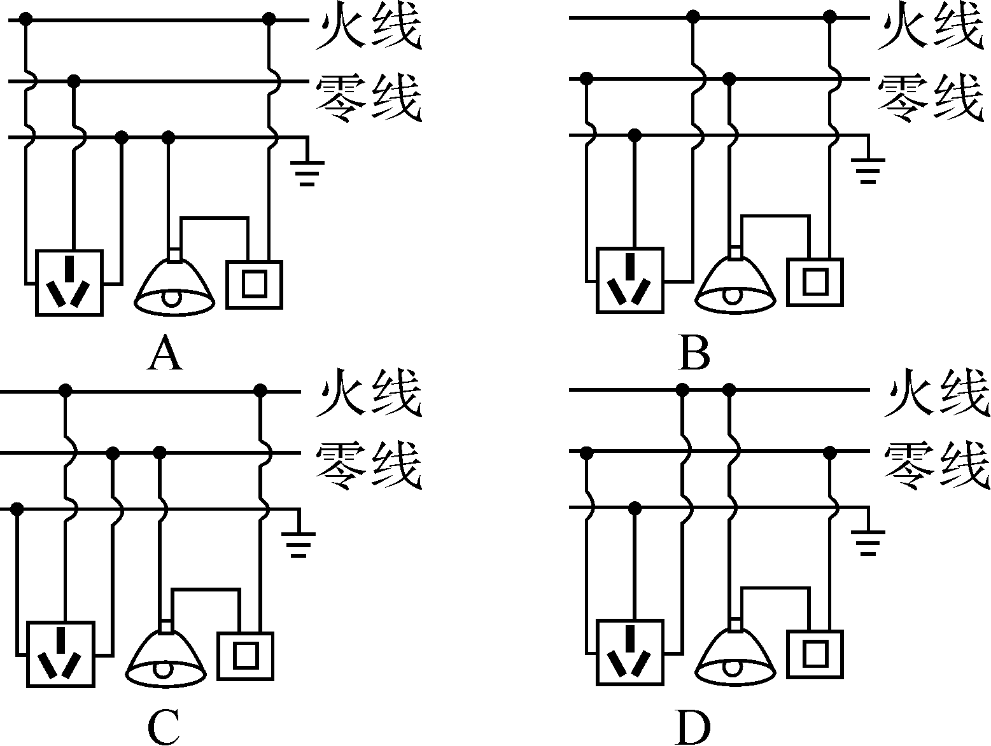
6．家庭经常用到的三孔插座和三脚插头，如图所示，下面几种接法正确的是( )
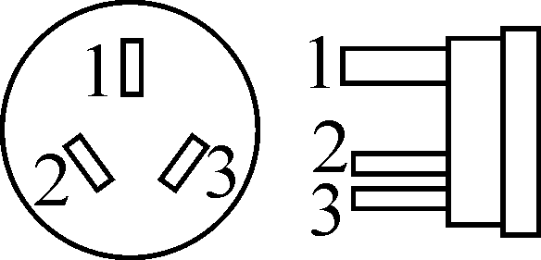
A．1孔接地，1脚接用电器外壳 B．2孔接地，2脚接用电器外壳
C．3孔接地，3脚接用电器外壳 D．不论哪孔接地，哪脚接用电器外壳都可以
7．下列现象不会引起家庭电路发生火灾的是( )
A．用电器总功率过大 B．短路
C．开关内两根线相碰 D．线路连接处接触不良
8．下列做法不符合安全用电原则的是( )
A．控制灯的开关要接在零线上 B．要换电灯前要先断开电源开关
C．洗衣机的金属外壳要接地线 D．绝缘层破损的导线及时更换
9．小明同学想在家里安装一盏照明灯，如图所示是他设计的电路。图中虚线框1和2应连入开关和电灯，则开关应装在____方框中。安装完毕后，闭合开关，电灯不亮，用试电笔分别测试a、b、c点时，试电笔的氖管都发光，则电路的故障为____________。
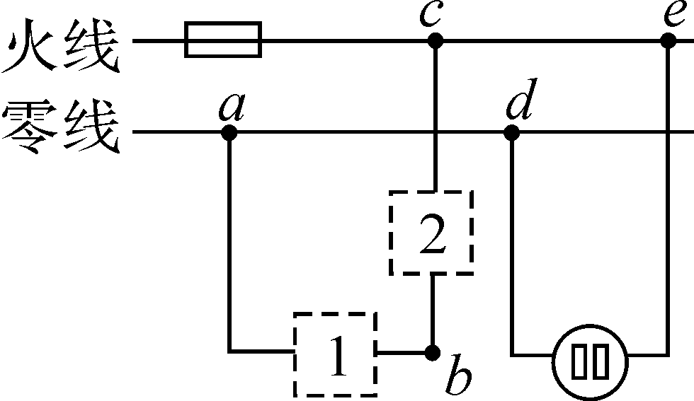
10．如图所示为家庭中常用的电热水壶，下表列出了其部分技术参数，该电热水壶正常工作时的电流是_______A。请你从安全用电的角度，对电热水壶的使用提出一条合理建议：______________________________________________。
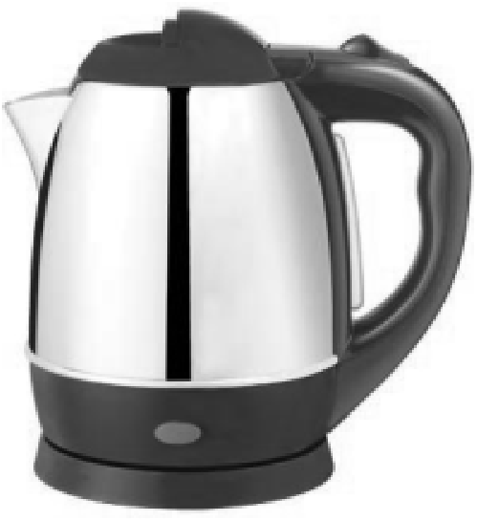
11．某同学家电能表上标有“220 V 3 A”字样，他家最多能让____盏“220 V 110 W”的电灯同时正常发光；若一台“220 V 110 W”电冰箱和一台“220 V 66 W”电视机同时正常工作，干路中电流为____A；若电冰箱平均每天工作12小时，1个月按30天计算，每月它用电_______度。
型号 | FY—TS1010A
额定电压 | 220 V
频率 | 50 Hz
额定功率 | 1 000 W
容量 | 1.0 L

12．关于家庭电路及安全用电，下列说法中正确的是( )
A．试电笔是用来测试物体是带正电还是带负电的
B．家庭电路中，控制各个灯具的开关都应安装在火线上
C．低于220 V的电压对人体都是安全的
D．只有当人体接触带电体时，才可能发生触电事故
13．随着人们生活水平的逐步提高，家用电器的不断增多，安全用电尤为重要。关于家庭用电，下列说法正确的是( )
A．空气开关跳闸后，重新闭合开关就可以了
B．只要不超过保险丝的熔断电流，可以把众多的大功率用电器同时插在同一插座上使用
C．电路中电流过大的原因之一是使用的用电器总功率过大
D．使用超大功率用电器时，只需换上足够粗的保险丝即可
14．小王家的空气开关发生了跳闸，则一定是电路中( )
A．发生了短路 B．用电器总功率过大 C．电压大于220 V D．总电流过大
15．在家庭电路中常常发生：在台灯插入插座后，闭合台灯开关，室内其他电灯熄灭，保险丝熔断；有时在台灯开关断开的情况下，把台灯插头插入插座后，室内其他电灯熄灭，保险丝熔断。引起这两种故障的最大可能是( )
A．前者是插座短路，后者是灯泡短路 B．前者是灯泡短路，后者是插头短路
C．两者都是插座短路 D．两者都是插头短路
16．一个电工站在一条干燥的木凳上检查照明电路，从安全用电的角度来考虑他的操作，下列说法中正确的是( )
A．即使他一只手握住火线，同时另一只手握住零线，也不会触电
B．只要他用一只手握住火线，就会立即触电
C．即使他一只手接触零线也会触电
D．只要他用一只手，跟任何哪一根线接触，都不会触电
17．如图是新安装的照明电路，已知两个灯泡并联，灯泡的灯头接线存在一处故障，小刚学电工的检修方法，在保险丝处接入一个“220 V 40 W”的灯泡，当只闭合S、S₁时，L₀和L₁都呈暗红色；当只闭合S、S₂时，L₀正常发光，L₂不发光，由此可以确定( )
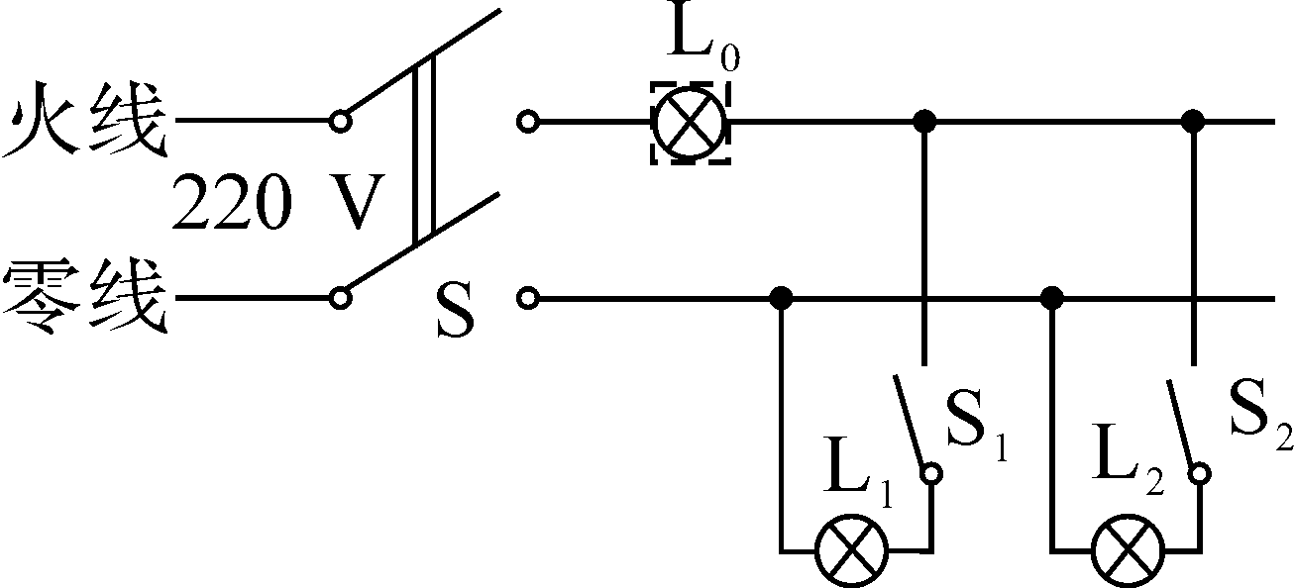
A．L₁灯头断路 B．L₁灯头短路 C．L₂灯头短路 D．L₂灯头断路
18．某家庭电路的组成如图所示，下列说法中正确的是( )
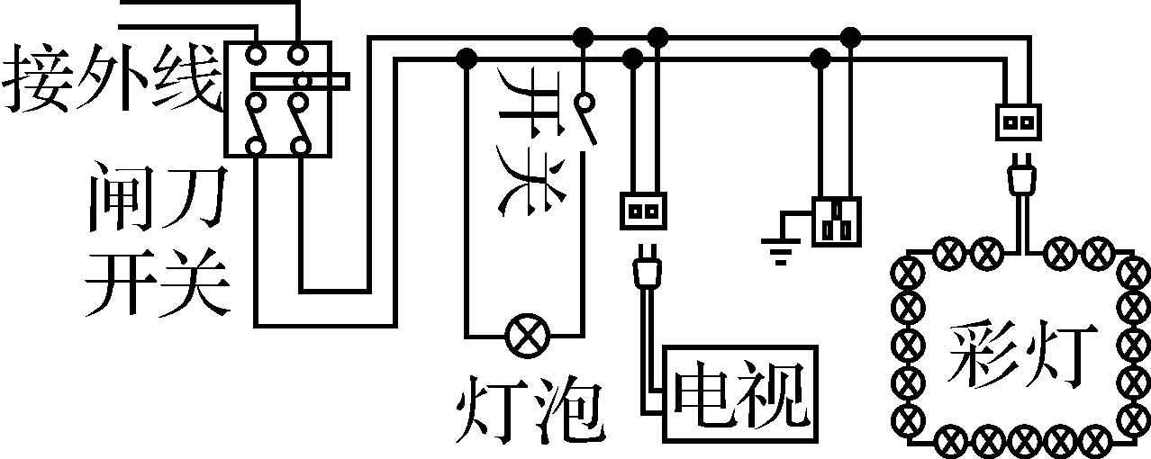
A．图中的三个插座是串联的
B．控制灯泡的开关要接在零线与灯泡之间
C．彩灯接入电路后都不亮，是由于其中的一个小彩灯短路
D．有金属外壳的家用电器必须使用三孔插座，以确保安全
19．图甲是家庭电路中带有控制开关的三孔插座，请在图乙中将其正确地连接在电路中。
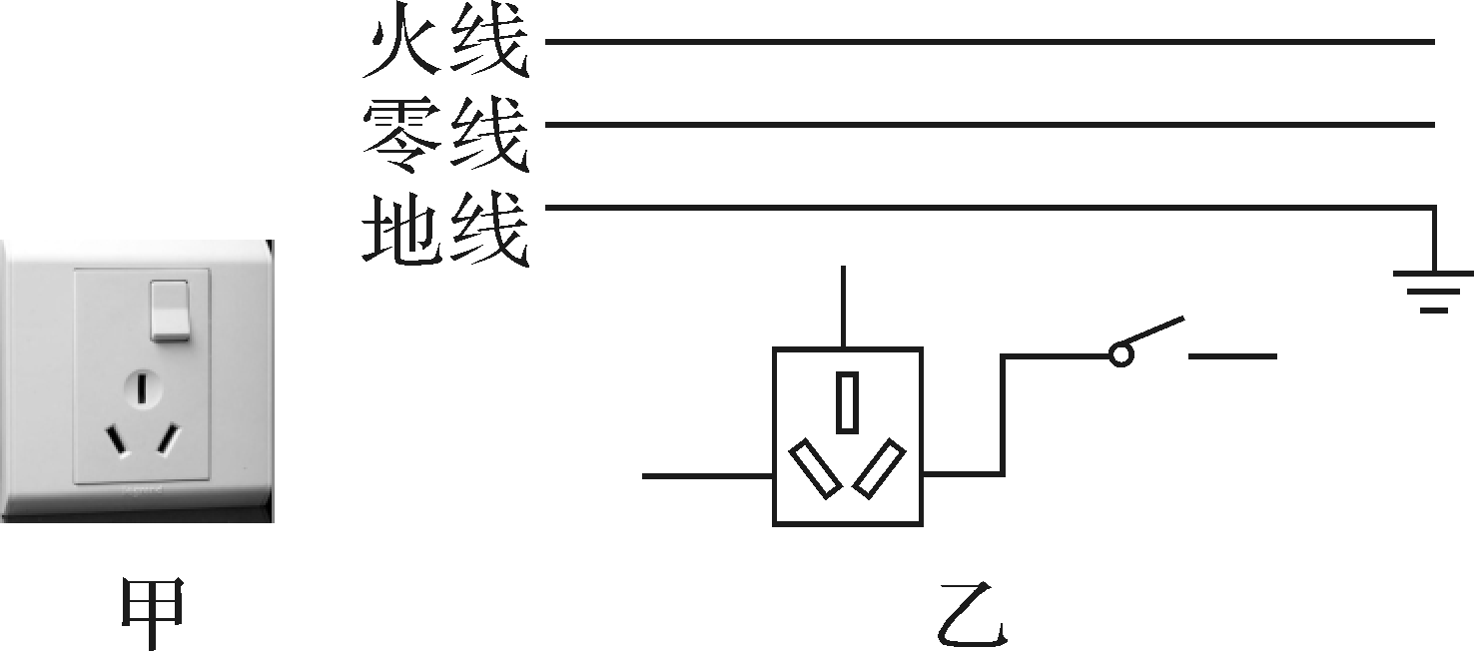
20．如图所示，是部分家庭电路的示意图，请将各电器件正确连入电路中。
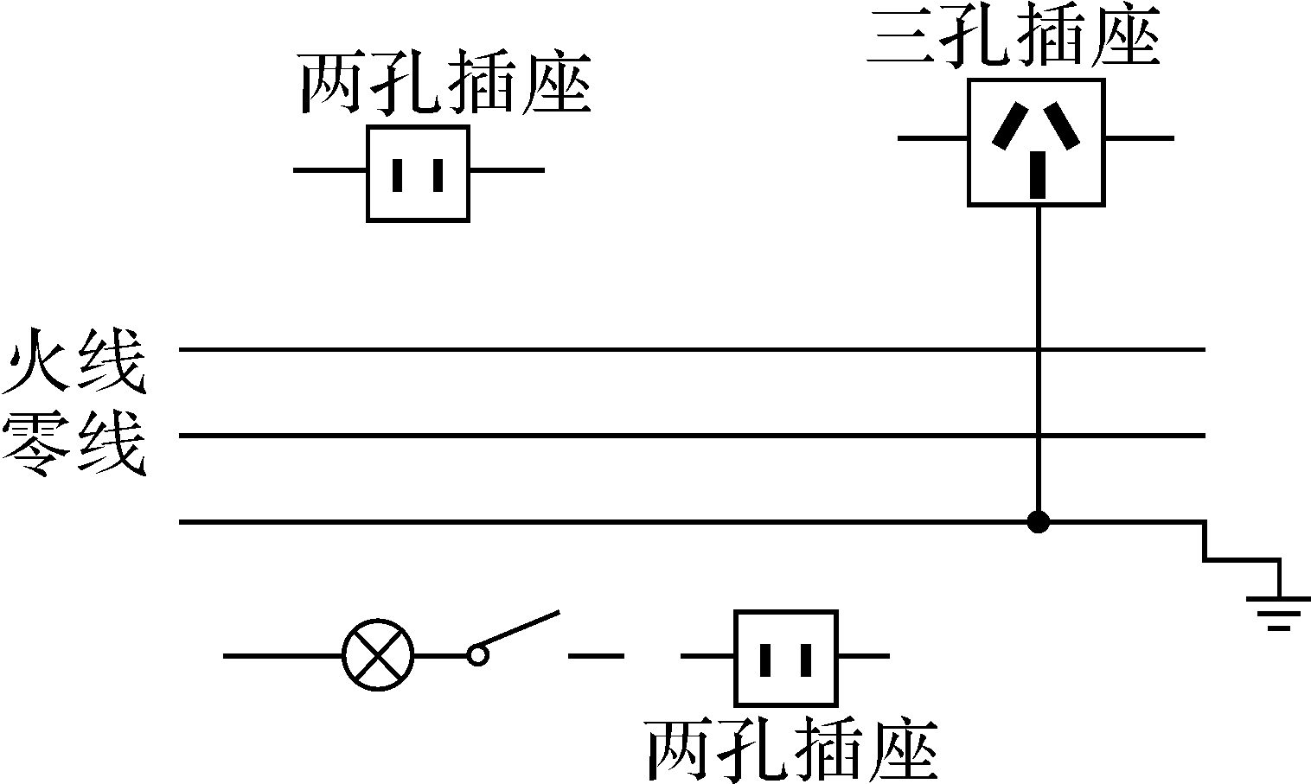

21．现代家庭中家用电器日益增多，安全用电是一个十分突出的问题。下表提供了一组人体电阻数据。
测量项目 | 完全干燥时 | 出汗或潮湿时
手与手之间电阻 | 200 kΩ | 5 kΩ
手与脚之间电阻 | 300 kΩ | 8.8 kΩ
手与塑料鞋底之间电阻 | 8 000 kΩ | 10 kΩ
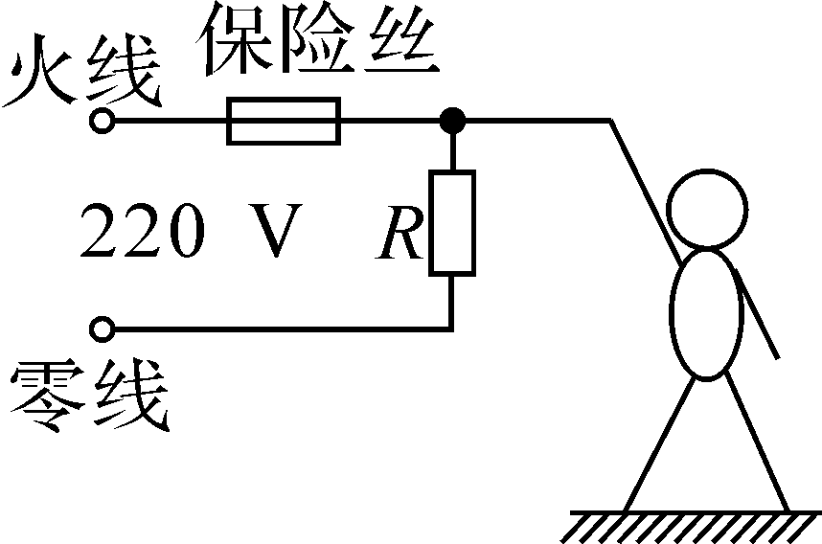
如图所示，用电器R接在电压为220 V的电源上时，阻值是44 Ω，电路中还有额定电流为10 A的保险丝，则：
(1)保险丝是由_______大，________低的铅锑合金制成。
(2)只有用电器R接入电路时，通过保险丝的电流为多少？
(3)一个潮湿的人，赤脚站在地上，由于不小心，手接触火线，发生触电事故，则通过人体的电流是多少？并分析为什么保险丝不能救人命。(上表电阻数据仅适用于此人，如通过人体的电流超过20～25 mA，手指感觉剧痛，迅速麻痹，不能自动摆脱电源)

答案:
1. 36 试电笔 电能表
2. 加接地线
3. 用电器的总功率过大 不符合
4. 避雷针 变小 变小
5---8 BACA
9. 2 零线断路
10. 4.55 不用湿手触摸电热水壶的开关
11. 6 0.8 39.6
12----18 BCDBD CD
19.
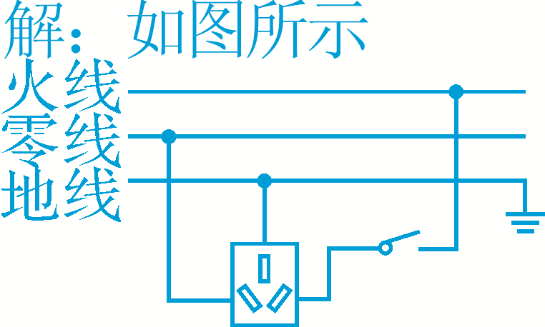
20.
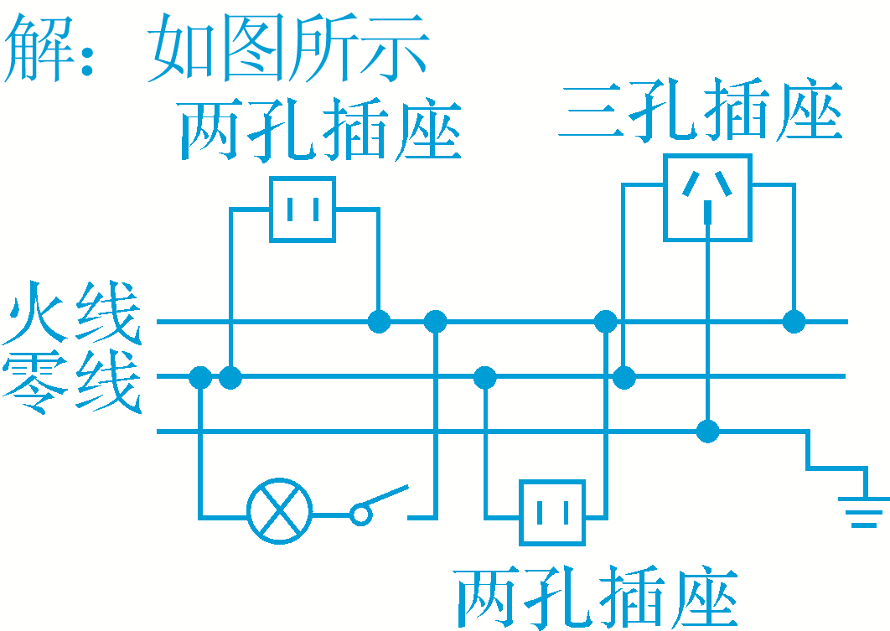
21. (1) 电阻 熔点
(2)通过保险丝的电流I＝＝＝5 A
(3)通过人体的电流I_{人}＝＝＝0.025 A，大于材料中规定的人体摆脱带电体的电流，而此时通过保险丝的电流I′＝I＋I_{人}＝5 A＋0.025 A＝5.025 A＜10 A，保险丝不会熔断，所以保险丝不能救人命

